**Y TÝ – VÙNG ĐẤT MÂY TRỜI**

**(Thời gian: 2 ngày 1 đêm)**

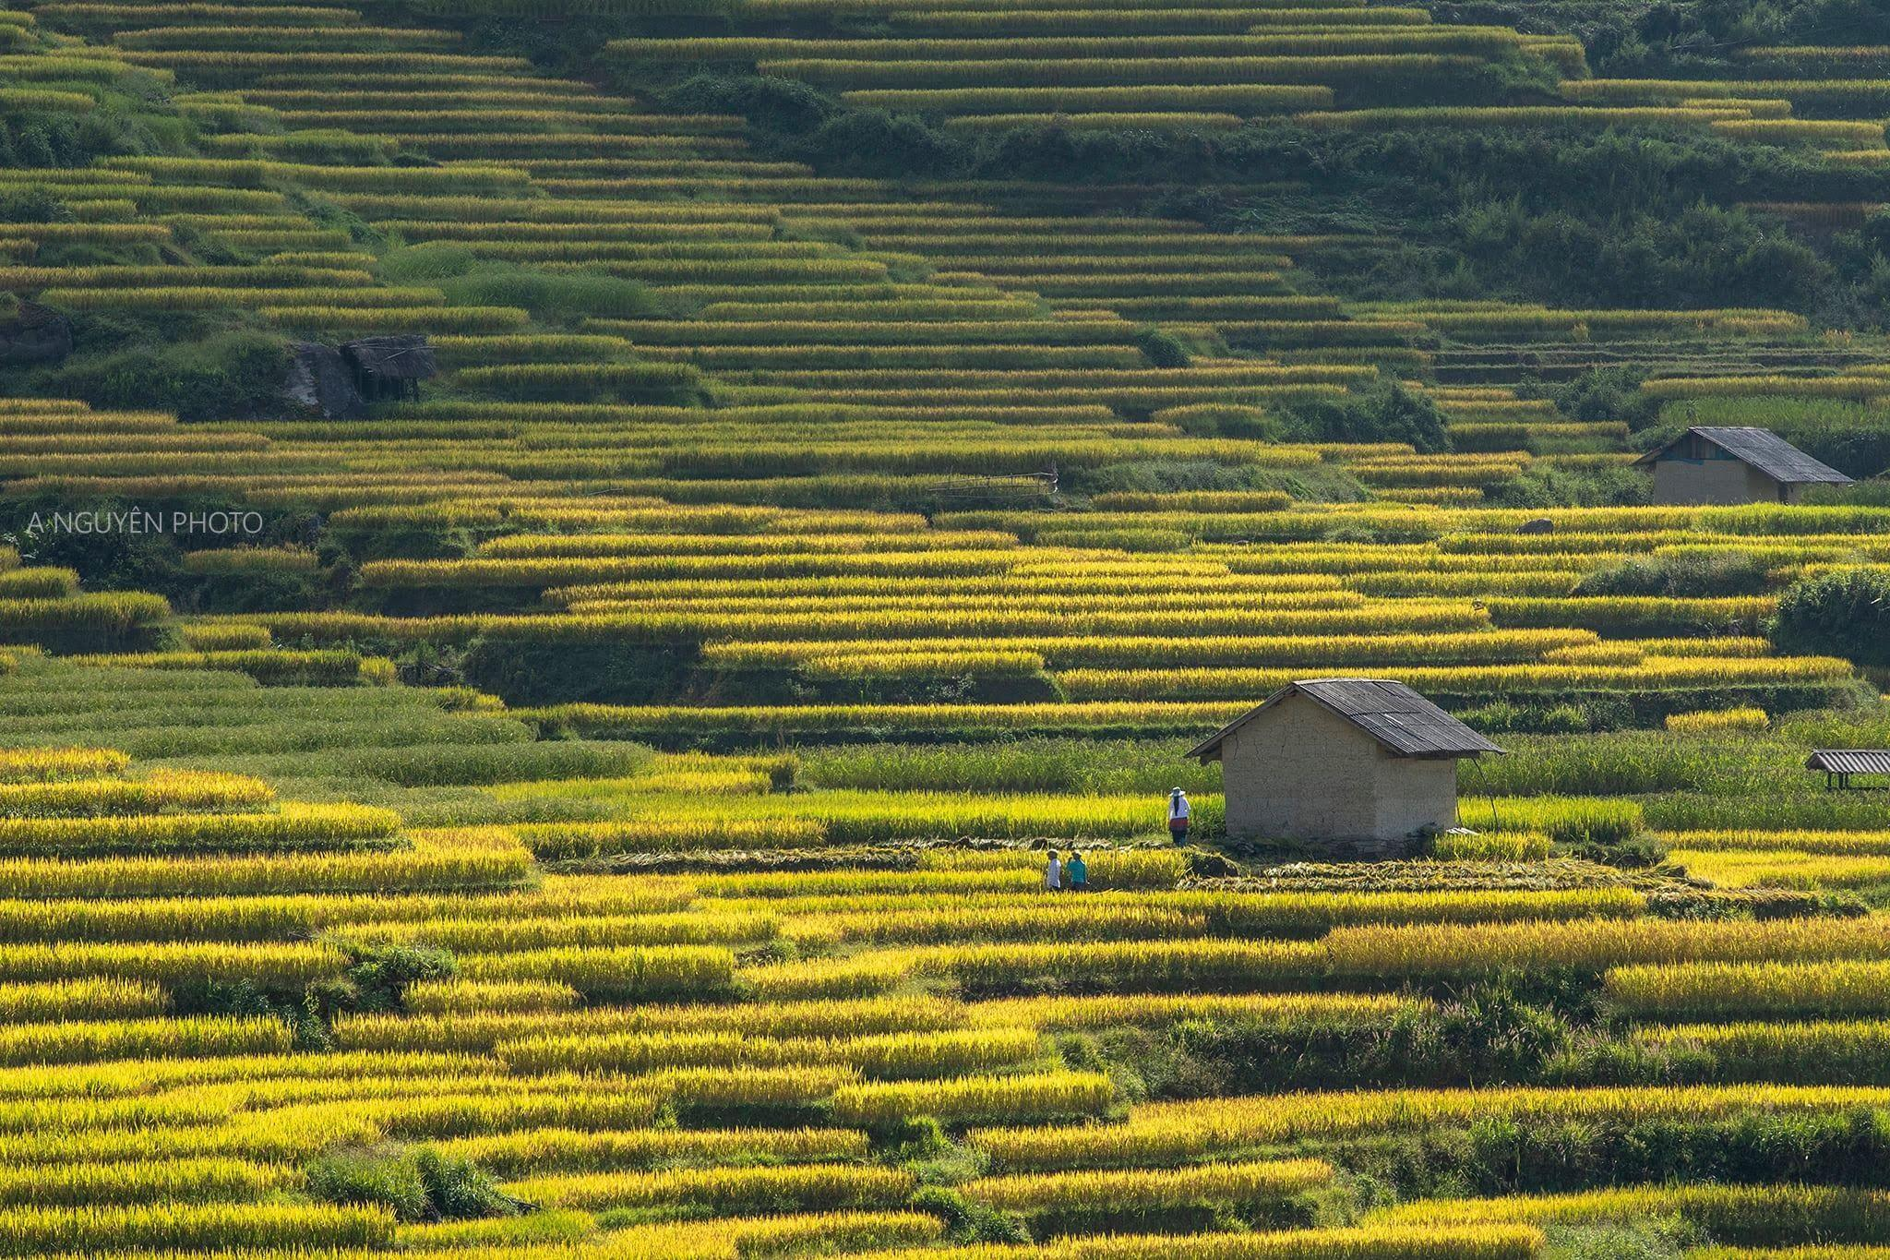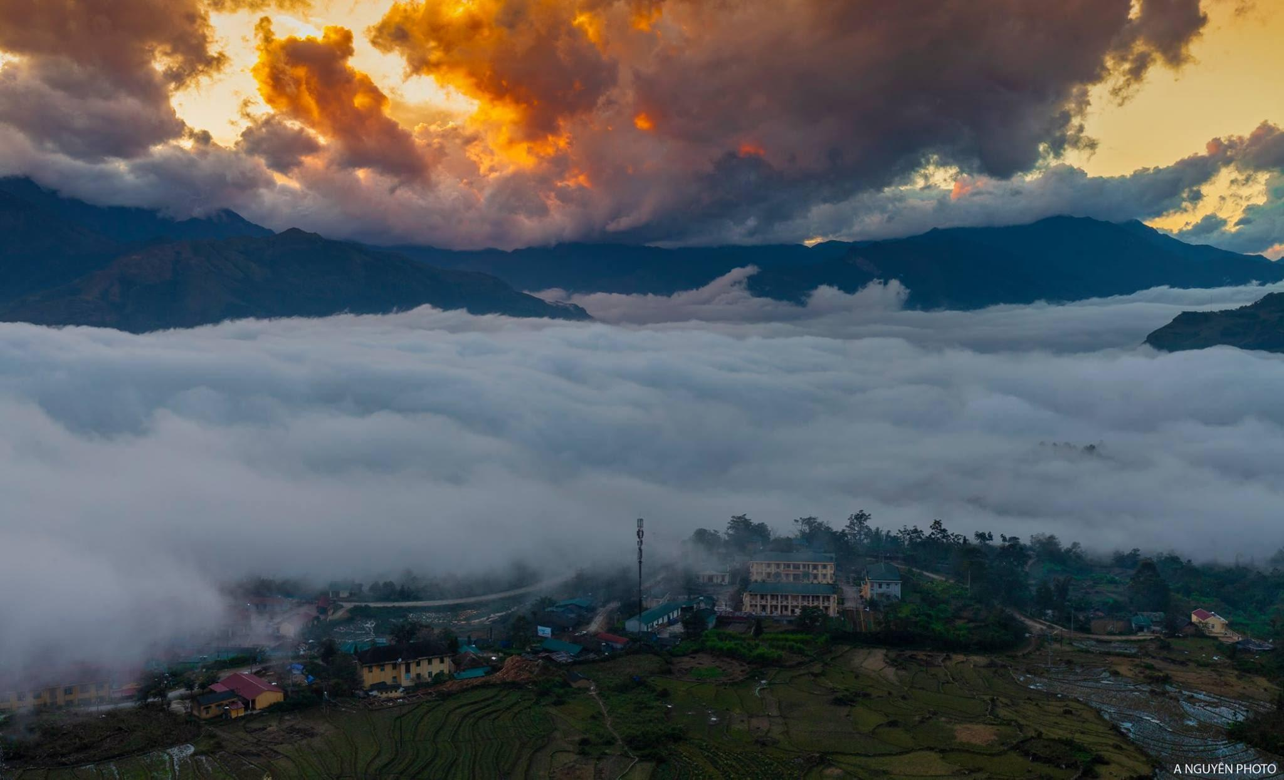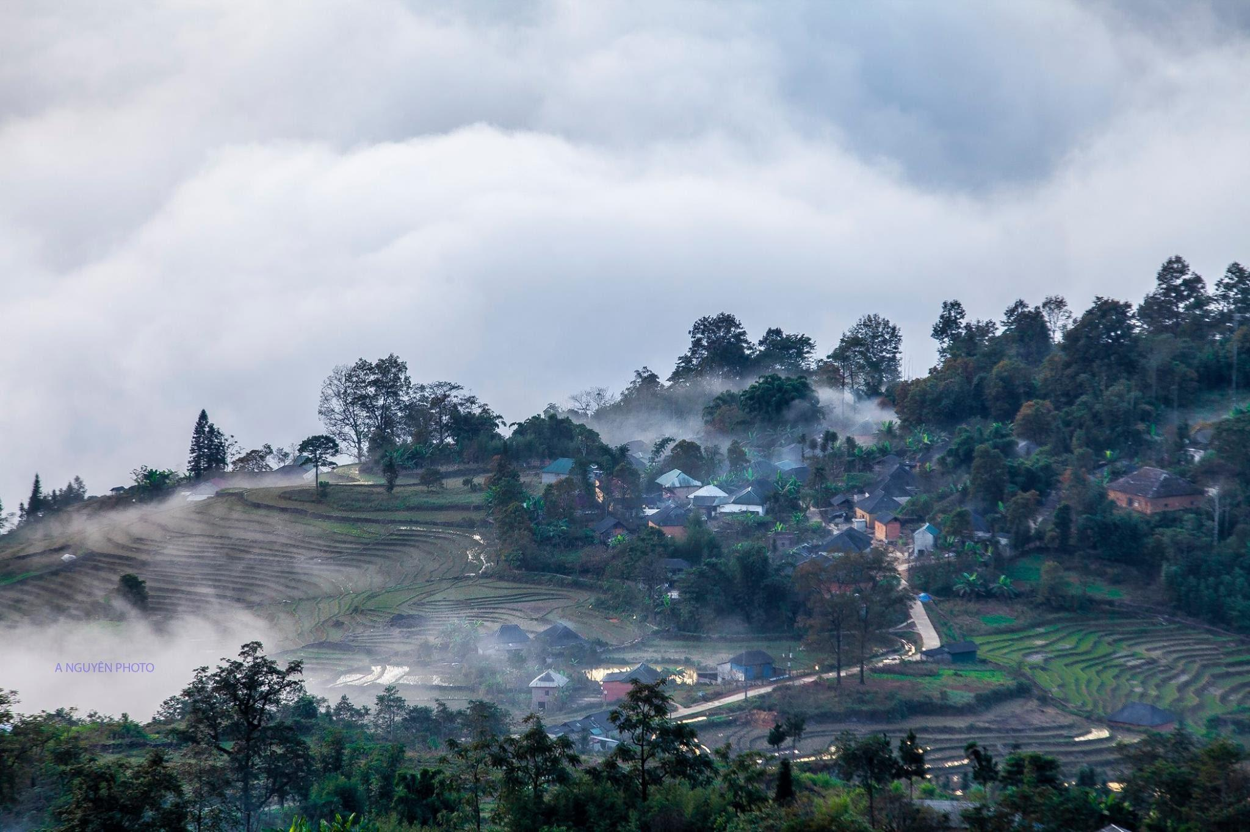

**NGÀY 01: HÀ NỘI - LÀO CAI - LŨNG PÔ - NGẢI THẦU - Y TÝ (Ăn trưa, tối)**

**Sáng 05h30:** Xe và hướng dẫn viên của đón đoàn tại điểm hẹn khởi hành đi Lào Cai theo đường cao tốc. Đoàn sẽ được trải nghiệm và ngắm cảnh trên con đường cao tốc dài nhất Việt Nam.

**11h00:** Đến thành phố Lào Cai, nghỉ chân ăn trưa tại nhà hàng.

Sau đó, đoàn bắt đầu cuộc hành trình khám phá Y Tý:

Ngược dòng Sông Hồng, xe đưa đoàn đến Lũng Pô, dừng chân ngắm cảnh và lưu lại những tấm ảnh làm kỷ niệm nơi bắt đầu của con sông Hồng chảy vào Đất Việt. Dọc đường đi đoàn cũng ngắm nhìn những thửa ruộng bậc thang đang mùa lúa chín trải dài theo sườn núi.

**16h00:** Đoàn sẽ đến với vùng đất “ngàn mây” Ngải Thầu. Quý khách thực hiện “săn mây” trong chuyến đi lên vùng đất cao 2000m này. Ở những mỏm núi cao của đường đi Ngải Thầu – Y Tý bạn sẽ được mục sở thị một khung cảnh hết sức ngoạn mục của mây trời trước mắt. Ngôn từ có lẽ không thể nói hết vẻ đẹp của mây trắng cuộn thành từng cụm lớn trôi nhẹ nhàng ngang núi cao – nơi bạn đang dừng chân..

**Chiều tối:** Đoàn về trung tâm Y Tý, Đoàn nhận phòng nhà nghỉ/homestay. Quý khách tự do thăm quan Y Tý. Những ngôi nhà trình tường mộc mạc nằm lặng lẽ trong sương mây của vùng cao tạo thành bức tranh tuyệt đẹp của thiên nhiên và cuộc sống con người ở mảnh đất vùng cao mang vẻ đẹp bình yên này.

**Tối:** Quý khách ăn tối với những món ăn mang đậm bản sắc vùng cao, thưởng thức những ly rượu ấm nồng trong tiết trời se lạnh.

**NGÀY 02: Y TÝ - CHOẢN THÈN - MƯỜNG HUM - HÀ NỘI (Ăn sáng, trưa)**

**Sáng:** Đoàn ăn sáng và trả phòng, sau đó thăm quan bản Công viên Y Tý - là tên gọi ưu ái của những người dân địa phương và khách du lịch khi tới khoảng đất trống nằm cuối con đường xuyên qua bản Choản Thèn. Nếu may mắn tới đây vào một ngày đẹp trời, địa điểm này sẽ là nơi ngắm mây rất lý tưởng. Những đứa trẻ bản địa cũng thường vui đùa ở đây và bạn có thể thả sức chơi hay trò chuyện với chúng.

Quý khách lên xe khởi hành về Mường Hum, trên đường đi, quý khách có thể ghé chân ngắm nhìn những **ngôi nhà Trình Tường** như cây nấm khổng lồ được làm bằng đất mọc giữa rừng già của người Hà Nhì, tìm hiểu tập tục, lối sống của người dân nơi đây.

Đoàn cũng sẽ đi ngang **rừng già Y Tý** - Đây là khu rừng nguyên sinh với thảm động thực vật phong phú đa dạng với những loại gỗ, thảo dược quý hiếm, khí hậu mát mẻ bốn mùa chìm trong sương mù… Đoàn đến Mường Hum vào buổi trưa, Quý khách hoà mình vào phiên chợ vùng cao diễn ra vào chủ nhật hàng tuần với phong cảnh hữu tình, người ngựa tấp nập. Du khách có cơ hội khám phá những bản sắc văn hóa nổi bật của chợ phiên vùng cao “Nồng ấm tình người, rực rỡ sắc hoa”.

**Trưa:** Đoàn nghỉ ngơi ăn trưa tại Mường Hum thưởng thức món cá suối thơm ngon.

Sau bữa trưa, đoàn khởi hành về Hà Nội bằng đường cao tốc.

**20h00:** Đoàn về đến Hà Nội, kết thúc chuyến đi tốt đẹp Hướng dẫn viên chia tay đoàn, hẹn gặp lại quý khách trong những hành trình tiếp theo.

**Áp dụng cho khách lẻ ghép đoàn**

* **GIÁ TOUR BAO GỒM:**
* Xe ôtô du lịch đảm bảo chất lượng, lái xe có kinh nghiệm vùng cao.
* Homestay, nhà sàn khép kín ở trung tâm Y Tý, có nóng lạnh.
* Các bữa ăn tại các nhà hàng: 2 bữa trưa 130.000vnđ /khách + 01 bữa tối 180.000vnđ/khách; 40.000vnđ/bữa phụ.
* Vé tham quan du lịch.
* Dẫn đoàn am hiểu, nhiệt tình, chu đáo.
* Bảo hiểm du lịch.
* Nước uống 500ml/người/ngày.
* Thuế VAT
* **GIÁ TOUR KHÔNG BAO GỒM:**
* Tiền tip cho lái xe, HDV
* Đồ uống, điện thoại, chi phí giặt là hoặc chi phí cá nhân khác
* Ăn uống ngoài chương trình.
* **QUY ĐỊNH PHỤ THU**
* Phụ thu phòng đơn 400.000đ/ khách/ đêm (Áp dụng trong trường hợp khách muốn ở 01 mình 01 phòng trong suốt hành trình).
* Phụ thu chi phí giấy thông hành người nước ngoài 250.000VNĐ/khách
* Phụ thu HDV tiếng Anh 10$/ngày
* **CHÍNH SÁCH TRẺ EM:**
* Trẻ em dưới 5 tuổi miễn phí (ăn uống và ngủ cùng với bố mẹ, bố mẹ tự túc lo cho bé). Hai người lớn chỉ kèm 1 trẻ em, trẻ em thứ 2 trở đi tính giá 50% giá tour người lớn.
* Trẻ em từ 5- dưới 11 tuổi giá tour là 75% giá tour người lớn**.** (Tiêu chuẩn: 01 suất ăn + 01 ghế ngồi và ngủ ghép cùng giường với bố mẹ). Hai người lớn chỉ kèm 1 trẻ em , trẻ em thứ 2 trở đi tính giá tour như người lớn.
* Trẻ từ 11 tuổi trở lên, tính bằng chi phí người lớn.
* **QUY ĐỊNH HOÀN HỦY**
* Hủy tour ngay sau khi đăng ký đến 10 ngày trước ngày khởi hành, phạt 30% trên giá tour.
* Hủy tour trong vòng từ 5 – 10 ngày trước ngày khởi hành, phạt 50% trên giá tour.
* Hủy tour trong vòng từ 3 – 5 ngày trước ngày khởi hành, phạt 75% trên giá tour.
* Hủy tour trong vòng từ 0 – 3 ngày trước ngày khởi hành, phạt 100% giá trị tour.
* **Ngày lễ tết không hoàn, không hủy, không đổi, không áp dụng chính sách hủy trên**